Отчет
об учебно-производственной практике студенток 3 курса бакалавриата кафедры гидробиологии Королевой О.Э., Рак А.Н. и студентки 1 курса магистратуры Куманяевой А.В.
на ББС МГУ
12 ИЮЛЯ - 26 ИЮЛЯ 2021 г.
Задача:
МОРСКОЙ ФИТОПЛАНКТОН
Руководитель: И.Г. Радченко
Задача практики по фитопланктону состояла в обучении студентов (1) отбирать пробы батометром и планктонной сетью, умению отбирать пробы для оценки влияния различных экологических факторов на структуру фитопланктона, концентрировать пробы методом обратной фильтрации, фиксировать пробы для хранения и транспортировки, а также (2) идентифицировать виды под световым микроскопом в живом, нефиксированном состоянии.
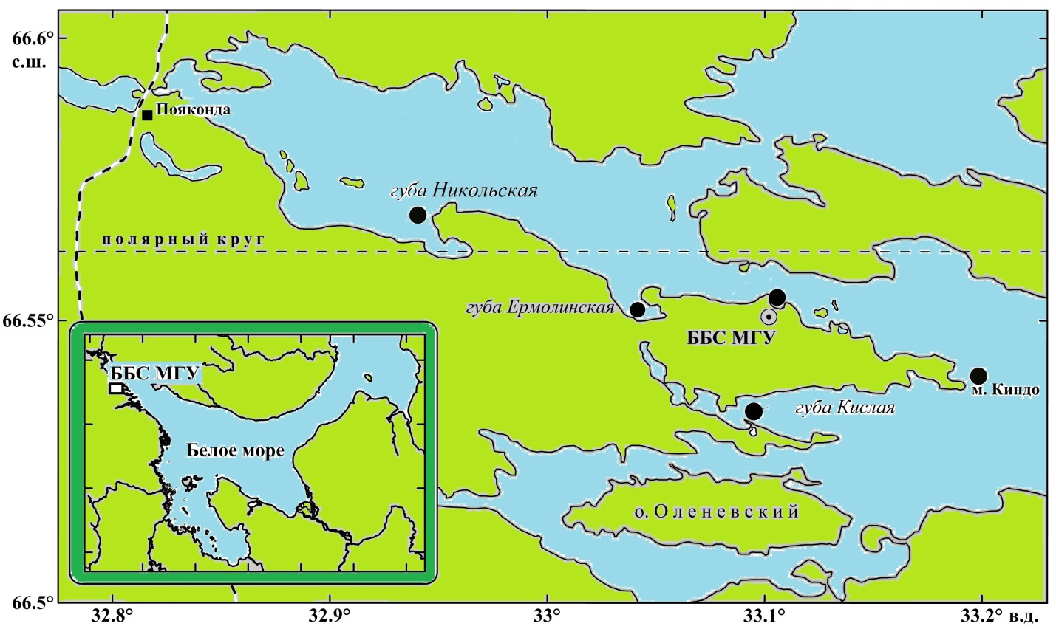
В рамках настоящей практики пробы морского фитопланктона были отобраны дважды в районе ББС МГУ, о. Высокий, озера Трехцветное, мыса Киндо и Кислой губы.

(Места отбора проб отмечены красным цветом)

Пробы были сконцентрированы методом обратной фильтрации, зафиксированы раствором Люголя и дальше будут обработаны и проанализированы на Большом практикуме.

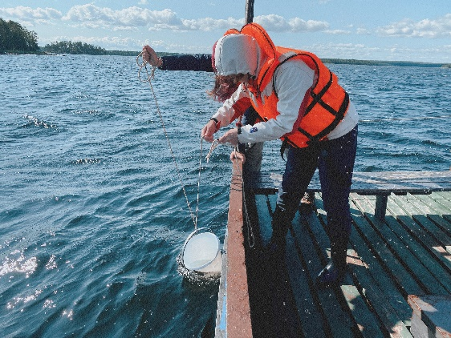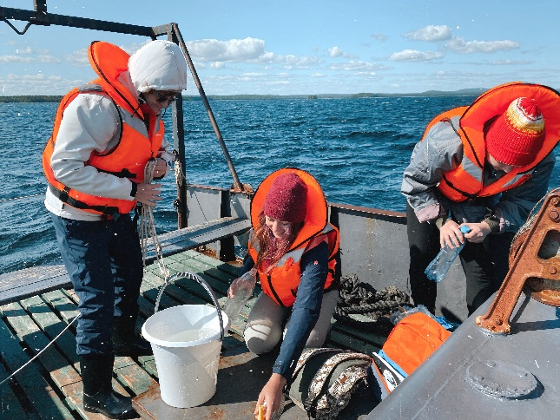

Для идентификации видов были взяты сетные пробы с лодки и причала в районе ББC

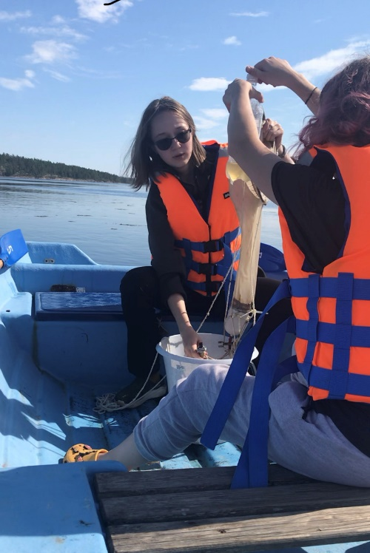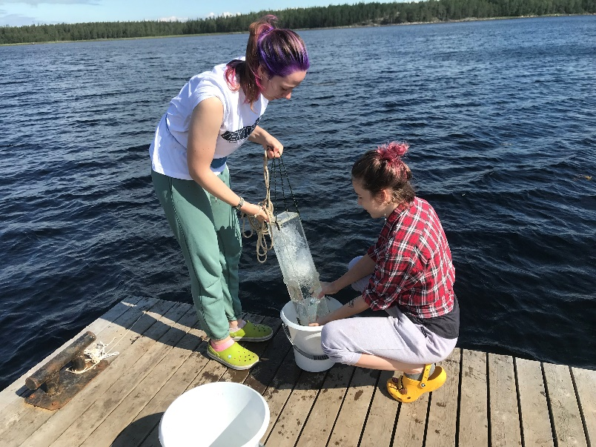

В результате определены, зарисованы и сфотографированы следующие виды

Bacillariophyta
Centrales
Chaetoceros borealis Bailey
Ch. curvisetus Cleve
Ch. decipiens Cleve
Ch. densus (Cleve) Cleve
Ch. danicus Cleve
Ch. eibenii Grunow
Chaetoceros cf. perpusillus Cleve
Ch. radicans F. Schutt
Ch. teres Cleve
Ch. compressus Lauder
Coscinodiscus concinnus W. Smith
Coscinodiscus sp.
Cylindrotheca closterium (Ehrenberg) Reimann & J.C. Lewin
Ditylum brightwellii (T.West) Grunow
Fragilaria oceanica Cleve
Melosira arctica Dickie
Odontella aurita (Lyngbye) C.Agardh
Rhizosoienia setigera Brightwell
Skeletonema costatum (Greville) Cleve
Thalassionema nitzschioides (Grunow) Mereschkowsky
Penneles
Grammatophora oceanica Ehrenberg
Licomophora gracilis (Ehrenberg) Grunow
Rhabdonema adriaticum Kützing
Gyrosigma balticum (Ehrenberg) Rabenhorst
Pseudo-nitzschia seriata (Cleve) H.Peragallo

Dinophyta
Ceratium arcticum (Ehrenberg) Cleve, nom. inval.
Diplopsalis lenticula Bergh
Protoperidinium pentagonum (Gran) Balech
Tripos fusus (Ehrenberg) F.Gómez
Protoperidinium leonis (Pavillard) Balech
Protoperidinium pallidum (Ostenfeld) Balech

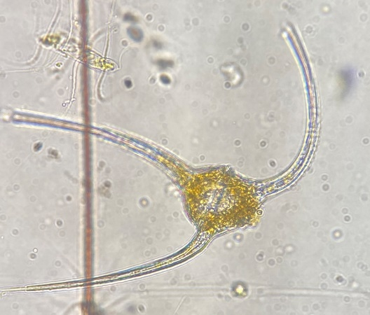 Ceratium arcticum (Ehrenberg) Cleve, nom. inval

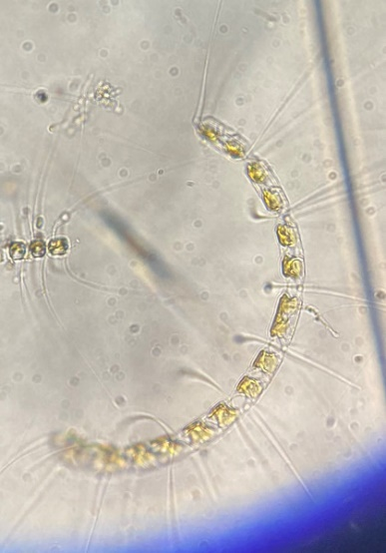 Ch. curvisetus Cleve

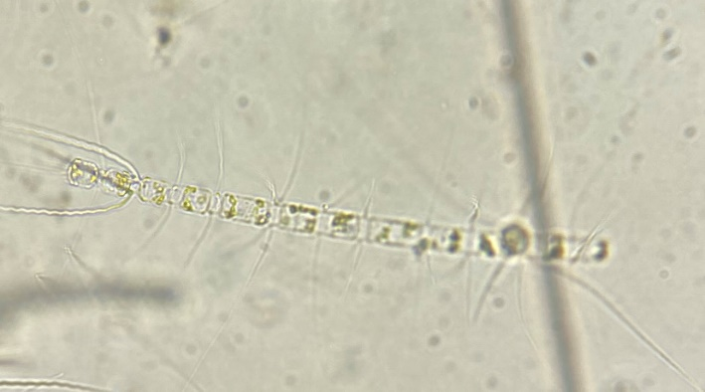 Ch. compressus Lauder

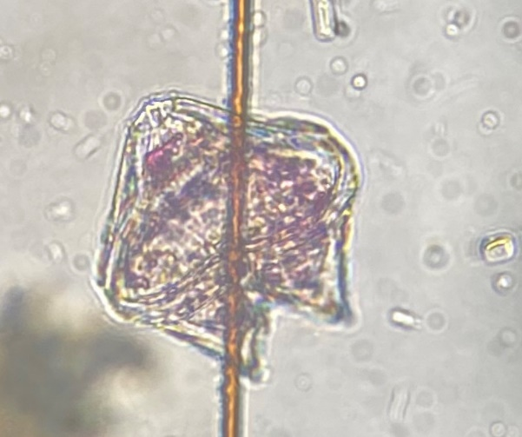 Protoperidinium pallidum (Ostenfeld) Balech

Выводы: В планктоне вегетирует летний комплекс фитопланктона с преобладанием центрических диатомей (Ильяш Л.В., Житина Л.С., Федоров В.Д. Фитопланктон белого моря. – М.: «Янус-К», 2003. – С. 168). Наиболее многочисленны представители рода Chaetoceros.

